第 72 回
山梨県高等学校定時制通信制総合体育大会陸上競技大会競 技 結 果

令和 6 年 5 月 14 日（火）
緑ヶ丘スポ－ツ公園競技場
主催 山 梨 県 教 育 委 員 会
山 梨 県 高 等 学 校 体 育 連 盟
後援 公益財団法人 山梨県スポ－ツ協会
山 梨 県 種 目 別 競 技 団 体
主管 山梨県高等学校体育連盟定時制通信制専門部

10  位 | 駿台甲府 | 0
９位 | 山梨 | 1
８位 | ひばりが丘 | 5
７位 | 都留 | 12
６位 | 中央通 | 14
５位 | 巨摩 | 17
４位 | 甲府工 | 30
３位 | 日本航空 | 34
２位 | 韮崎 | 35
１位 | 中央定 | 36
順位 | 学校 | 得点
総合得点
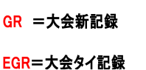 | 陸上競技山梨県大会成績表（男子）
  種目 | 円盤投 | 込山 大樹 | 巨摩 | 28  m90㎝ | 深沢 幸村 | 中央定 | 21  m48㎝ | 藤原 浩佑 | 巨摩 | 17  m48㎝ | 山本 昴 | 中央定 | 13  m11㎝
  種目 | 円盤投 | 1  位 |  |  | 2  位 |  |  | 3  位 |  |  | 4  位 |  |  | 位 |  |  | 位
  種目 | 砲丸投 | 込山 大樹 | 巨摩 | 8  m67㎝ | 平岩 伸司 | 韮崎 | 8  m44㎝ | 片伊木 豊 | 都留 | 8  m32㎝ | イバタ ユジ | 都留 | 7  m93㎝ | 深沢 幸村 | 中央定 | 7  m61㎝ | 小俣 真央 | 都留 | 7  m16㎝
  種目 | 砲丸投 | 1  位 |  |  | 2  位 |  |  | 3  位 |  |  | 4  位 |  |  | 5  位 |  |  | 6  位
  種目 | 走幅跳 | 遠藤 びくとる | 甲府工 | 5  m18㎝ | 岩瀬 巧 | 中央通 | 5  m04㎝ | 原 龍成 | 巨摩 | 4  m73㎝ | 清水 翼 | 甲府工 | 4  m41㎝ | 河野 聖琉 | 巨摩 | 4  m13㎝ | 山元 航平 | ひばり | 3  m92㎝
  種目 | 走幅跳 | 1  位 |  |  | 2  位 |  |  | 3  位 |  |  | 4  位 |  |  | 5  位 |  |  | 6  位
  種目 | 走高跳
  種目 | 走高跳 | 位 |  |  | 位 |  |  | 位 |  |  | 位 |  |  | 位 |  |  | 位
  種目 | ４×１００M | 風間,堀口,長田,谷内 | 中央定 | 51.56 | 横内,宮嶋,佐野,平岩 | 韮崎 | 57.73 | 原,諸橋,河野,込山 | 巨摩 | 58.36 | 曽根,小俣,イボシ,坂 | 都留 | 58.76
  種目 | ４×１００M | 1  位 |  |  | 2  位 |  |  | 3  位 |  |  | 4  位 |  |  | 位 |  |  | 位
  種目 | ５０００M | 土橋 優汰 | 韮崎 | 23:45.42 | 佐野 志温 | 韮崎 | 23:46.33
  種目 | ５０００M | 1  位 |  |  | 2  位 |  |  | 位 |  |  | 位 |  |  | 位 |  |  | 位
  種目 | １５００M | 宮澤 龍星 | 日本航空 | 4:57.14 | 土橋 優汰 | 韮崎 | 6:00.88 | 樋口 勇人 | 中央定 | 6:08.01 | 佐野 志温 | 韮崎 | 6:24.19 | 宮嶋 晄琉 | 韮崎 | 6:41.84
  種目 | １５００M | 1  位 |  |  | 2  位 |  |  | 3  位 |  |  | 4  位 |  |  | 5  位 |  |  | 位
  種目 | ８００M | 宮澤 龍星 | 日本航空 | 2:12.07 | 天野 琉聖 | 日本航空 | 2:20.41 | 中林 海斗 | 中央通 | 2:20.75 | 鷲見バーネット恵 | ひばり | 2:26.90 | 樋口 勇人 | 中央定 | 2:39.16 | 渡邉 陽木 | ひばり | 2:44.66
  種目 | ８００M | 1  位 |  |  | 2  位 |  |  | 3  位 |  |  | 4  位 |  |  | 5  位 |  |  | 6  位
  種目 | ４００M | 遠藤 びくとる | 甲府工 | 0:57.49 | 天野 琉聖 | 日本航空 | 0:59.69 | 佐藤 来生 | 中央通 | 0:59.80 | 深澤 星穏 | 甲府工 | 1:02.84 | 風間 大輝 | 中央定 | 1:04.89 | 坂 琉来也 | 都留 | 1:05.21
  種目 | ４００M | 1  位 |  |  | 2  位 |  |  | 3  位 |  |  | 4  位 |  |  | 5  位 |  |  | 6  位
  種目 | ２００M | 谷内 優一 | 中央定 | 25.03 | 大前 遥人 | 日本航空 | 25.98 | 光木 祥太 | 甲府工 | 26.11 | 堀口 疾風 | 中央定 | 26.48 | 長田 悠真 | 中央定 | 30.48 | 渡辺 結晟 | 中央通 | 34.98
  種目 | ２００M | 1  位 |  |  | 2  位 |  |  | 3  位 |  |  | 4  位 |  |  | 5  位 |  |  | 6  位
  種目 | １００M | 谷内 優一 | 中央定 | 12.21 | 大前 遥人 | 日本航空 | 12.52 | 光木 祥太 | 甲府工 | 12.60 | 平岩 伸司 | 韮崎 | 13.14 | 渡部 皇希 | 甲府工 | 13.38 | 塚本 祐司 | 中央定 | 13.39
  種目 | １００M | 1  位 |  |  | 2  位 |  |  | 3  位 |  |  | 4  位 |  |  | 5  位 |  |  | 6  位
  選手  学校 |  | 選手名 | 学 校 | 記 録 | 選手名 | 学 校 | 記 録 | 選手名 | 学 校 | 記 録 | 選手名 | 学 校 | 記 録 | 選手名 | 学 校 | 記 録 | 選手名 | 学 校 | 記 録
  順位 |  | １位 |  |  | ２位 |  |  | ３位 |  |  | ４位 |  |  | ５位 |  |  | ６位
第72回山梨県高体連定通制部総合体育大会  第59回全国高等学校定通制体育大会予選会  令和6年5月14日（火） 緑が丘陸上競技場 | 陸上競技山梨県大会成績表（男子）

１０位
８位 | 駿台甲府 | 0
８位 | 都留 | 0
７位 | 中央通 | 5
６位 | ひばりが丘 | 8
５位 | 山梨 | 10
３位 | 巨摩 | 14
３位 | 甲府工 | 14
２位 | 韮崎 | 28
１位 | 中央定 | 72
順位 | 学校 | 得点
総合得点
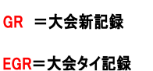
  種目
  種目 | 円盤投 | 市川 莉央 | 甲府工 | 20  m20㎝ | 相倉 舞桜 | 巨摩 | 20  m20㎝ | 本間 心 | 巨摩 | 11  m58㎝ | 篠木 里美 | 巨摩 | 9  m20㎝
  種目 | 円盤投 | 1  位 |  |  | 2  位 |  |  | 3  位 |  |  | 4  位 |  |  | 位 |  |  | 位
  種目 | 砲丸投 | 市川 莉央 | 甲府工 | 7  m21㎝ | 萩原 倖奈 | 山梨 | 5  m61㎝ | 河野 絆 | 中央通 | 4  m98㎝ | 西澤 七夢 | ひばり | 4  m69㎝ | 本間 心 | 巨摩 | 4  m65㎝ | 木村 妃兎 | ひばり | 4  m22㎝
  種目 | 砲丸投 | 1  位 |  |  | 2  位 |  |  | 3  位 |  |  | 4  位 |  |  | 5  位 |  |  | 6  位
  種目 | 走幅跳 | 北村 雪華 | 巨摩 | 3  m93㎝ | 永井 空碧 | 甲府工 | 3  m28㎝ | 藤城 流空 | 韮崎 | 3  m26㎝ | 小林 未夢 | 韮崎 | 2  m58㎝ | 草野 桃花 | 山梨 | 2  m39㎝ | 清水 瑠璃 | 韮崎 | 2  m21㎝
  種目 | 走幅跳 | 1  位 |  |  | 2  位 |  |  | 3  位 |  |  | 4  位 |  |  | 5  位 |  |  | 6  位
  種目 | 走高跳 | 生沼 美花 | 中央定 | 1  25  m | 相倉 舞桜 | 巨摩 | 1  25  m | 中沢 愛良 | 中央定 | 1  20  m | 清水 心優 | 韮崎 | 1  10  m | 永井 空碧 | 甲府工 | 1  10  m | 河野 絆 | 中央通 | 1  10  m
  種目 | 走高跳 | 1  位 |  |  | 2  位 |  |  | 3  位 |  |  | 4  位 |  |  | 5  位 |  |  | 6  位
  種目 | ４×１００M | 中沢,伏見,大場,小林 | 中央定 | 1:05.83 | 藤城,清水,小林,清水 | 韮崎 | 1:07.82 | 西澤,木村,萱沼,矢竹 | ひばり | 1:13.03
  種目 | ４×１００M | 1  位 |  |  | 2  位 |  |  | 3  位 |  |  | 位 |  |  | 位 |  |  | 位
  種目 | ８００M | 小林 希紗来 | 中央定 | 3:33.11 | 志村 秋空 | 中央定 | 4:05.45
  種目 | ８００M | 1  位 |  |  | 2  位 |  |  | 位 |  |  | 位 |  |  | 位 |  |  | 位
  種目 | ４００M | 大場 聖葵 | 中央定 | 1:25.42 | 小林 希紗来 | 中央定 | 1:26.69 | 清水 心優 | 韮崎 | 1:27.96 | 今村 柚琶 | 中央定 | 1:29.25 | 清水 瑠璃 | 韮崎 | 1:34.69 | 小林 未夢 | 韮崎 | 1:41.63
  種目 | ４００M | 1  位 |  |  | 2  位 |  |  | 3  位 |  |  | 4  位 |  |  | 5  位 |  |  | 6  位
  種目 | ２００M | 大場 聖葵 | 中央定 | 36.72 | 伏見 菜々美 | 中央定 | 37.48 | 今村 柚琶 | 中央定 | 37.94
  種目 | ２００M | 1  位 |  |  | 2  位 |  |  | 3  位 |  |  | 位 |  |  | 位 |  |  | 位
  種目 | １００M | 中沢 愛良 | 中央定 | 15.46 | 藤城 流空 | 韮崎 | 16.00 | 生沼 美花 | 中央定 | 16.49 | 深澤 瑠美香 | 山梨 | 18.23 | 西嶋 佑夏 | 駿台甲府 | 18.79
  種目 | １００M | 1  位 |  |  | 2  位 |  |  | 3  位 |  |  | 4  位 |  |  | 5  位 |  |  | 位
  選手  学校 |  | 選手名 | 学 校 | 記 録 | 選手名 | 学 校 | 記 録 | 選手名 | 学 校 | 記 録 | 選手名 | 学 校 | 記 録 | 選手名 | 学 校 | 記 録 | 選手名 | 学 校 | 記 録
  順位 |  | １位 |  |  | ２位 |  |  | ３位 |  |  | ４位 |  |  | ５位 |  |  | ６位
陸上競技山梨県大会成績表（女子）
第72回山梨県高体連定通制部総合体育大会
第59回全国高等学校定通制体育大会予選会
令和6年5月14日（火） 緑が丘陸上競技場

男子得点順位
№ | 学校 |  |  |  |  | 種目 |  |  |  |  |  |  | 得点 | 順位
 |  | １００M | ２００M | ４００M | ８００M | １５００M | ５０００M | ４×１００M | 走幅跳 | 走高跳 | 砲丸投 | 円盤投
1 | 韮崎 |  | 2 | 14 | 2 | 14 | 16 | 3 | 3 | 1 | 7 | 得点集計には加算しない | 62 | 1
2 | 甲府工 | 5 | 3 |  |  |  |  |  | 9 | 5 | 7 | 得点集計には加算しない | 29 | 2
3 | 中央定 | 3 | 4 |  |  |  |  | 7 |  |  |  | 得点集計には加算しない | 14 | 7
4 | 中央通 | 2 |  |  |  |  |  |  | 5 |  |  | 得点集計には加算しない | 7 | 9
5 | 巨摩 |  |  |  | 6 |  |  | 4 | 4 | 2 | 7 | 得点集計には加算しない | 23 | 4
6 | 山梨 |  | 1 |  | 11 |  |  |  |  | 7 |  | 得点集計には加算しない | 19 | 6
7 | 都留 |  |  | 5 | 3 |  |  | 2 |  |  | 1 | 得点集計には加算しない | 11 | 8
8 | ひばりが丘 |  |  |  |  | 7 |  | 5 | 1 | 7 |  | 得点集計には加算しない | 20 | 5
9 | 日本航空 | 12 | 12 |  |  |  |  |  |  |  |  | 得点集計には加算しない | 24 | 3
10 | 駿台甲府 |  |  |  |  |  |  |  |  |  |  | 得点集計には加算しない |  | 10
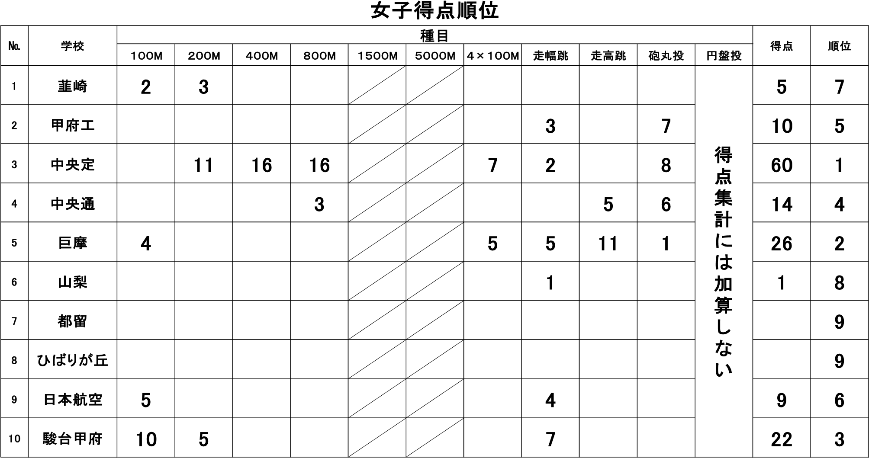
得点 １位（７点） ２位（５点） ３位（４点） ４位（３点） ５位（２点） ６位（１点）

男子１００ｍ決勝（タイムレース）
１組 大会記録 倉澤 幹拡 10″74 （日本航空）R4
ﾚｰﾝ | 選手名 | 年 | ふりがな | 学校 | 記録 | 組順位 | 総合順位
2 | 塚本 祐司 | 1 | つかもと ゆうじ | 中央定 | 13.39 | 4 | 6
3 | 角田 龍 | 1 | かくた たつき | 山梨 | 14.89 | 7 | 12
4 | 武田 流生 | 1 | たけだ るい | 中央通 | 14.25 | 6 | 10
5 | 平岩 伸司 | 4 | ひらいわ しんじ | 韮崎 | 13.14 | 2 | 4
6 | 谷内 優一 | 3 | やない ゆういち | 中央定 | 12.21 | 1 | 1
7 | 渡部 皇希 | 1 | わたなべ おうき | 甲府工 | 13.38 | 3 | 5
8 | 原 龍成 | 3 | はら りゅうせい | 巨摩 | 13.67 | 5 | 9
２組 大会記録 倉澤 幹拡 10″74 （日本航空）R4
ﾚｰﾝ | 選手名 |  | ふりがな | 学校 | 記録 | 組順位 | 総合順位
2 | 市川 大悟 | 1 | いちかわ だいご | 山梨 | 14.77 | 5 | 11
3 | 太田 翔馬 | 2 | おおた しょうま | 中央定 | 13.63 | 4 | 8
4 | 光木 祥太 | 3 | みつき しょうた | 甲府工 | 12.60 | 2 | 3
5 | 大前 遥人 | 3 | おおまえ はると | 日本航空 | 12.52 | 1 | 2
6 | 武藤 亜輝斗 | 1 | むとう あきと | 山梨 | 13.54 | 3 | 7
7 | 佐藤 来生 | 1 | さとう らい | 中央通 | DNS

男子２００ｍ決勝（タイムレース）
１組 大会記録 倉澤 幹拡 22″04 （日本航空）R4
ﾚｰﾝ | 選手名 | 年 | ふりがな | 学校 | 記録  34.98 | 組順位 | 総合順位
2 | 渡辺 結晟 | 3 | わたなべ ゆうせい | 中央通 | 記録  34.98 | 6 | 6
3 | 谷内 優一 | 3 | やない ゆういち | 中央定 | 25.03 | 1 | 1
4 | 大前 遥人 | 3 | おおまえ はると | 日本航空 | 25.98 | 2 | 2
5 | 光木 祥太 | 3 | みつき しょうた | 甲府工 | 26.11 | 3 | 3
6 | 堀口 疾風 | 2 | ほりぐち はやて | 中央定 | 26.48 | 4 | 4
7 | 田中 聖愛 | 1 | たなか せいあ | 中央通 | DNS
8 | 長田 悠真 | 2 | おさだ ゆうま | 中央定 | 30.48 | 5 | 5

男子１５００ｍ決勝
大会記録 杉山 公仁 4′30″6 （日本航空）H21
№ | 選手名 | 年 | ふりがな | 学校 | 記録 | 順位
1 | 中林 海斗 | 1 | なかばやし かいと | 中央通 | DNS
2 | 樋口 勇人 | 3 | ひぐち はやと | 中央定 | 6:08.01 | 3
3 | 宮澤 龍星 | 2 | みやざわ りゅうせい | 日本航空 | 4:57.14 | 1
4 | 宮嶋 晄琉 | 1 | みやじま ひかる | 韮崎 | 6:41.84 | 5
5 | 佐野 志温 | 2 | さの しおん | 韮崎 | 6:24.19 | 4
6 | 土橋 優汰 | 4 | どばし ゆうた | 韮崎 | 6:00.88 | 2

男子４００ｍ決勝（タイムレース）
１組 大会記録 斉藤 竜 54″0 （吉田）H2
ﾚｰﾝ | 選手名 | 年 | ふりがな | 学校 | 記録 | 組順位 | 総合順位
2 | 宮嶋 晄琉 | 1 | みやじま ひかる | 韮崎 | 1:12.86 | 5 | 10
3 | 遠藤 びくとる | 2 | えんどう びくとる | 甲府工 | 0:57.49 | 1 | 1
4 | 風間 大輝 | 3 | かざま たいき | 中央定 | 1:04.89 | 3 | 5
5 | 横内 龍成 | 4 | よこうち りゅうせい | 韮崎 | 1:23.32 | 7 | 12
6 | 天野 琉聖 | 2 | あまの りゅうせい | 日本航空 | 0:59.69 | 2 | 2
7 | 曽根 倖心 | 1 | そね こうしん | 都留 | 1:06.22 | 4 | 7
8 | 小林 聖哉 | 1 | こばやし せいや | 中央通 | 1:14.42 | 6 | 11
２組 大会記録 斉藤 竜 54″0 （吉田）H2
ﾚｰﾝ | 選手名 | 年 | ふりがな | 学校 | 記録 | 組順位 | 総合順位
2 | 深澤 星穏 | 1 | ふかさわ しおん | 甲府工 | 1:02.84 | 2 | 4
3 | イボシ ヂオゴ | 3 | いぼし ぢおご | 都留 | 1:09.75 | 4 | 8
4 | 坂 琉来也 | 4 | さか るきや | 都留 | 1:05.21 | 3 | 6
5 | 諸橋 碧凰 | 3 | もろはし あお | 巨摩 | DNS
6 | 佐藤 来生 | 1 | さとう らい | 中央通 | 0:59.80 | 1 | 3
7 | 塚田 悠太 | 1 | つかだ ゆうた | 韮崎 | 1:11.25 | 5 | 9
№ | 選手名 | 年 | ふりがな | 学校 | 記録 | 順位
1 | 佐野 志温 | 2 | さの しおん | 韮崎 | 23:46.33 | 2
2 | 土橋 優汰 | 4 | どばし ゆうた | 韮崎 | 23:45.42 | 1

男子８００ｍ決勝（タイムレース）
１組 大会記録 斉藤 竜 2′07″9 （吉田）H1
ﾚｰﾝ | 選手名 | 年 | ふりがな | 学校 | 記録 | 組順位 | 総合順位
2 | 塚田 悠太 | 1 | つかだ ゆうた | 韮崎 | 2:49.96 | 4 | 7
3 | 渡邉 陽木 | 1 | わたなべ はるき | ひばり | 2:44.66 | 3 | 6
4 | 樋口 勇人 | 3 | ひぐち はやと | 中央定 | 2:39.16 | 2 | 5
5 | 諸橋 碧凰 | 3 | もろはし あお | 巨摩
6 | 宮澤 龍星 | 2 | みやざわ りゅうせい | 日本航空 | 2:12.07 | 1 | 1
7 | 小林 聖哉 | 1 | こばやし せいや | 中央通
２組 大会記録 斉藤 竜 2′07″9 （吉田）H1
ﾚｰﾝ | 選手名 |  | ふりがな | 学校 | 記録 | 組順位 | 総合順位
2 | 牧野 智基 | 1 | まきの ともき | 駿台甲府 | DNS
3 | 鷲見バーネット恵 | 2 | すみ ばーねっと けい | ひばり | 02:26.90 | 3 | 4
4 | 河野 聖琉 | 3 | こうの せいりゅう | 巨摩 | 03:41.56 | 5 | 9
5 | 天野 琉聖 | 2 | あまの りゅうせい | 日本航空 | 02:20.41 | 1 | 2
6 | 中林 海斗 | 1 | なかばやし かいと | 中央通 | 02:20.75 | 2 | 3
7 | 横内 龍成 | 4 | よこうち りゅうせい | 韮崎 | 03:22.31 | 4 | 8

男子５０００ｍ決勝
大会記録 杉山 公仁 16′36″9 （日本航空）H21

男子走幅跳決勝 【Ｂピット】  大会記録 安部 謙治 6ｍ74 （中央）Ｓ63
  順位 | 11 | 5 | 6 | 1 | 8 | DNS | 9 | DNS | 3 | 4 | 13 | 7 | 10 | 12 | 2 | DNS
  記録 | 2  m  90  ㎝ | 4  m  13  ㎝ | 3  m  92  ㎝ | 5  m  18  ㎝ | 3  m  74  ㎝ | m  ㎝ | 3  m  46  ㎝ | m  ㎝ | 4  m  73  ㎝ | 4  m  41  ㎝ | 2  m  37  ㎝ | 3  m  78  ㎝ | 3  m  42  ㎝ | 2  m  77  ㎝ | 5  m  04  ㎝ | m  ㎝
  ３回目 | +  -  /  2  m  82  ㎝ | +  -  /  4  m  13  ㎝ | +  -  /  3  m  92  ㎝ | +  -  /  5  m  18  ㎝ | +  -  /  3  m  74  ㎝ | +  -  /  m  ㎝ | +  -  /  3  m  28  ㎝ | +  -  /  m  ㎝ | +  -  /  m  ㎝ | +  -  /  4  m  21  ㎝ | +  -  /  2  m  16  ㎝ | +  -  /  3  m  48  ㎝ | +  -  /  3  m  5  ㎝ | +  -  /  2  m  47  ㎝ | +  -  /  5  m  4  ㎝ | +  -  /  m  ㎝
  ２回目 | +  -  /  m  ㎝ | +  -  /  3  m  69  ㎝ | +  -  /  3  m  74  ㎝ | +  -  /  5  m  5  ㎝ | +  -  /  3  m  71  ㎝ | +  -  /  m  ㎝ | +  -  /  3  m  46  ㎝ | +  -  /  m  ㎝ | +  -  /  4  m  66  ㎝ | +  -  /  4  m  41  ㎝ | +  -  /  2  m  8  ㎝ | +  -  /  3  m  78  ㎝ | +  -  /  3  m  42  ㎝ | +  -  /  2  m  77  ㎝ | +  -  /  5  m  4  ㎝ | +  -  /  m  ㎝
  １回目 | +  -  /  2  m  90  ㎝ | +  -  /  2  m  89  ㎝ | +  -  /  3  m  64  ㎝ | +  -  /  4  m  93  ㎝ | +  -  /  3  m  66  ㎝ | m  ㎝  +  -  / | +  -  /  3  m  26  ㎝ | m  ㎝  +  -  / | +  -  /  4  m  73  ㎝ | +  -  /  3  m  37  ㎝ | +  -  /  2  m  37  ㎝ | +  -  /  3  m  74  ㎝ | +  -  /  2  m  90  ㎝ | m  ㎝  +  -  / | +  -  /  4  m  90  ㎝ | m  ㎝  +  -  /
  学校 | 都留 | 巨摩 | ひばり | 甲府工 | 山梨 | 中央通 | 中央定 | 都留 | 巨摩 | 甲府工 | 山梨 | 中央通 | 都留 | 山梨 | 中央通 | 都留
  ふりがな | まつむら みつる | こうの せいりゅう | やまもと こうへい | えんどう びくとる | こばやし かいと | たなか せいあ | さいとう こだい | おさだ れおん | はら りゅうせい | しみず つばさ | さえぐさ れん | わたなべ ゆうせい | わたなべ あいと | たかやま ゆうのすけ | いわせ たくみ | きのした ちひろ
  年 | 2 | 3 | 4 | 2 | 1 | 1 | 1 | 1 | 3 | 2 | 1 | 3 | 1 | 1 | 2 | 2
  選手名 | 松村 光流 | 河野 聖琉 | 山元 航平 | 遠藤 びくとる | 小林 海斗 | 田中 聖愛 | 齊藤 琥大 | 長田 蓮音 | 原 龍成 | 清水 翼 | 三枝 伶音 | 渡辺 結晟 | 渡邉 愛斗 | 髙山 侑之介 | 岩瀬 巧 | 木下 知海
  試順 | 1 | 2 | 3 | 4 | 5 | 6 | 7 | 8 | 9 | 10 | 11 | 12 | 13 | 14 | 15 | 16

男子砲丸投決勝  大会記録 内藤 誠也 10ｍ76 （甲府工） Ｈ31（R1)
  順位 | 3 | 5 | 12 | 8 | 10 | 6 | OP | 13 | 7 | 11 | 1 | 2 | 4
  記録 | 8  m  32  ㎝ | 7  m  61  ㎝ | 4  m  52  ㎝ | 7  m  1  ㎝ | 6  m  69  ㎝ | 7  m  16  ㎝ | 6  m  91  ㎝ | 3  m  94  ㎝ | 7  m  9  ㎝ | 6  m  55  ㎝ | 8  m  67  ㎝ | 8  m  44  ㎝ | 7  m  93  ㎝
  ３回目 | 8  m  32  ㎝ | 7  m  13  ㎝ | 4  m  49  ㎝ | 6  m  87  ㎝ | m  ㎝ | 6  m  86  ㎝ | 6  m  91  ㎝ | 3  m  94  ㎝ | m  ㎝ | m  ㎝ | 8  m  67  ㎝ | 8  m  23  ㎝ | 7  m  67  ㎝
  ２回目 | 7  m  66  ㎝ | m  ㎝ | 4  m  52  ㎝ | 7  m  1  ㎝ | 6  m  69  ㎝ | 7  m  16  ㎝ | 6  m  39  ㎝ | 3  m  89  ㎝ | 7  m  3  ㎝ | 6  m  38  ㎝ | 8  m  66  ㎝ | 8  m  44  ㎝ | 7  m  76  ㎝
  １回目 | 8  m  10  ㎝ | 7  m  61  ㎝ | 3  m  97  ㎝ | 6  m  70  ㎝ | m  ㎝ | m  ㎝ | 5  m  86  ㎝ | 3  m  78  ㎝ | 7  m  9  ㎝ | 6  m  55  ㎝ | 8  m  52  ㎝ | 7  m  69  ㎝ | 7  m  93  ㎝
  学校 | 都留 | 中央定 | 山梨 | ひばり | 巨摩 | 都留 | 都留 | 中央定 | 山梨 | ひばり | 巨摩 | 韮崎 | 都留
  ふりがな | かたいき ゆたか | ふかさわ ゆきむら | ほりうち よしき | みずこし かいと | ふじはら こうすけ | おまた まお | ささき せいや | やまもと すばる | さいとう りくと | はやし かいと | こみやま ひろき | ひらいわ しんじ | いばた ゆじ
  年 | 4 | 1 | 4 | 4 | 1 | 4 | 2 | 1 | 4 | 4 | 4 | 4 | 2
  選手名 | 片伊木 豊 | 深沢 幸村 | 堀内 佳輝 | 水越 海斗 | 藤原 浩佑 | 小俣 真央 | 佐々木 聖也 | 山本 昴 | 齋藤 吏久翔 | 林 快聡 | 込山 大樹 | 平岩 伸司 | イバタ ユジ
  試順 | 1 | 2 | 3 | 4 | 5 | 6 | 7 | 8 | 9 | 10 | 11 | 12 | 13

●  Ｈ２０年度より日本陸連規格変更  …  高校ジュニア男子＝１．７５  kg  男子円盤投決勝  大会記録 望月 大輝 41m76 （駿台甲府） Ｈ28 |  | 女子円盤投決勝  大会記録 石井 由夏 23ｍ16 （中央通） Ｈ30
  順位 | 1 | 3 | 4 | 2
  記録 | 28  m  90  ㎝ | 17  m  48  ㎝ | 13  m  11  ㎝ | 21  m  48  ㎝ | m  ㎝
  ３回目 | 28  m  26  ㎝ | 17  m  48  ㎝ | 12  m  90  ㎝ | 20  m  90  ㎝ | m  ㎝
  ２回目 | 28  m  90  ㎝ | 16  m  70  ㎝ | 13  m  11  ㎝ | 18  m  90  ㎝ | m  ㎝
  １回目 | 25  m  20  ㎝ | 17  m  30  ㎝ | 13  m  5  ㎝ | 21  m  48  ㎝ | m  ㎝
  学校 | 巨摩 | 巨摩 | 中央定 | 中央定
  ふりがな | こみやま ひろき | ふじはら こうすけ | やまもと すばる | ふかさわ ゆきむら
  年 | 4 | 1 | 1 | 1
  選手名 | 込山 大樹 | 藤原 浩佑 | 山本 昴 | 深沢 幸村
  試順 | 1 | 2 | 3 | 4 | 5
  順位 | 3 | 2 | 4 | 1
  記録 | 11  m  58  ㎝ | 20  m  20  ㎝ | 9  m  20  ㎝ | 20  m  20  ㎝ | m  ㎝
  ３回目 | 11  m  58  ㎝ | 18  m  10  ㎝ | 8  m  63  ㎝ | 19  m  70  ㎝ | m  ㎝
  ２回目 | 10  m  68  ㎝ | 20  m  20  ㎝ | 9  m  20  ㎝ | 20  m  20  ㎝ | m  ㎝
  １回目 | 10  m  63  ㎝ | 18  m  50  ㎝ | 8  m  45  ㎝ | 19  m  40  ㎝ | m  ㎝
  学校 | 巨摩 | 巨摩 | 巨摩 | 甲府工
  ふりがな | ほんま こころ | あいくら まお | しのき さとみ | いちかわ りお
  年 | 4 | 3 | 2 | 2
  選手名 | 本間 心 | 相倉 舞桜 | 篠木 里美 | 市川 莉央
  試順 | 1 | 2 | 3 | 4 | 5

女子１００ｍ決勝（タイムレース）
１組 大会記録 矢ヶ崎 来瞳 12″2 （駿台甲府）R3
ﾚｰﾝ | 選手名 | 年 | ふりがな | 学校 | 記録 | 組順位 | 総合順位
2 | 生沼 美花 | 1 | おいぬま みか | 中央定 | 16.49 | 3 | 3
3 | 深澤 瑠美香 | 1 | ふかさわ るみか | 山梨 | 18.23 | 4 | 4
4 | 藤城 流空 | 3 | ふじしろ るく | 韮崎 | 16.00 | 2 | 2
5 | 成島 優 | 2 | なるしま ゆう | 中央定 | DNS
6 | 中沢 愛良 | 1 | なかざわ あいら | 中央定 | 15.46 | 1 | 1
7 | 西嶋 佑夏 | 1 | にしじま ゆうか | 駿台甲府 | 18.79 | 5 | 5

女子２００ｍ決勝（タイムレース）
１組 大会記録 矢ヶ崎 来瞳 28″0 （駿台甲府）R3
ﾚｰﾝ | 選手名 | 年 | ふりがな | 学校 | 記録 | 組順位 | 総合順位
3 | 伏見 菜々美 | 2 | ふしみ ななみ | 中央定 | 37.48 | 2 | 2
4 | 大場 聖葵 | 2 | おおば せいあ | 中央定 | 36.72 | 1 | 1
5 | 今村 柚琶 | 2 | いまむら ゆずは | 中央定 | 37.94 | 3 | 3

女子４００ｍ決勝（タイムレース）
１組 大会記録 島田 博慧 1' 09″1 （韮崎） Ｈ31（R1)
ﾚｰﾝ | 選手名 | 年 | ふりがな | 学校 | 記録 | 組順位 | 総合順位
2 | 小林 未夢 | 1 | こばやし みゆ | 韮崎 | 1:41.63 | 6 | 6
3 | 大場 聖葵 | 2 | おおば せいあ | 中央定 | 1:25.42 | 1 | 1
4 | 清水 心優 | 1 | しみず みう | 韮崎 | 1:27.96 | 3 | 3
5 | 今村 柚琶 | 2 | いまむら ゆずは | 中央定 | 1:29.25 | 4 | 4
6 | 小林 希紗来 | 3 | こばやし きさら | 中央定 | 1:26.69 | 2 | 2
7 | 清水 瑠璃 | 1 | しみず るり | 韮崎 | 1:34.69 | 5 | 5
8 | 薬袋 椿 | 1 | みない つばき | 巨摩 | DNS

女子８００ｍ決勝（タイムレース）
１組 大会記録 秋山 秀美 2′53″3 （通信） Ｓ58
ﾚｰﾝ | 選手名 | 年 | ふりがな | 学校 | 記録 | 組順位 | 総合順位
4 | 志村 秋空 | 3 | しむら ときあ | 中央定 | 4:05.45 | 2 | 2
5 | 小林 希紗来 | 3 | こばやし きさら | 中央定 | 3:33.11 | 1 | 1

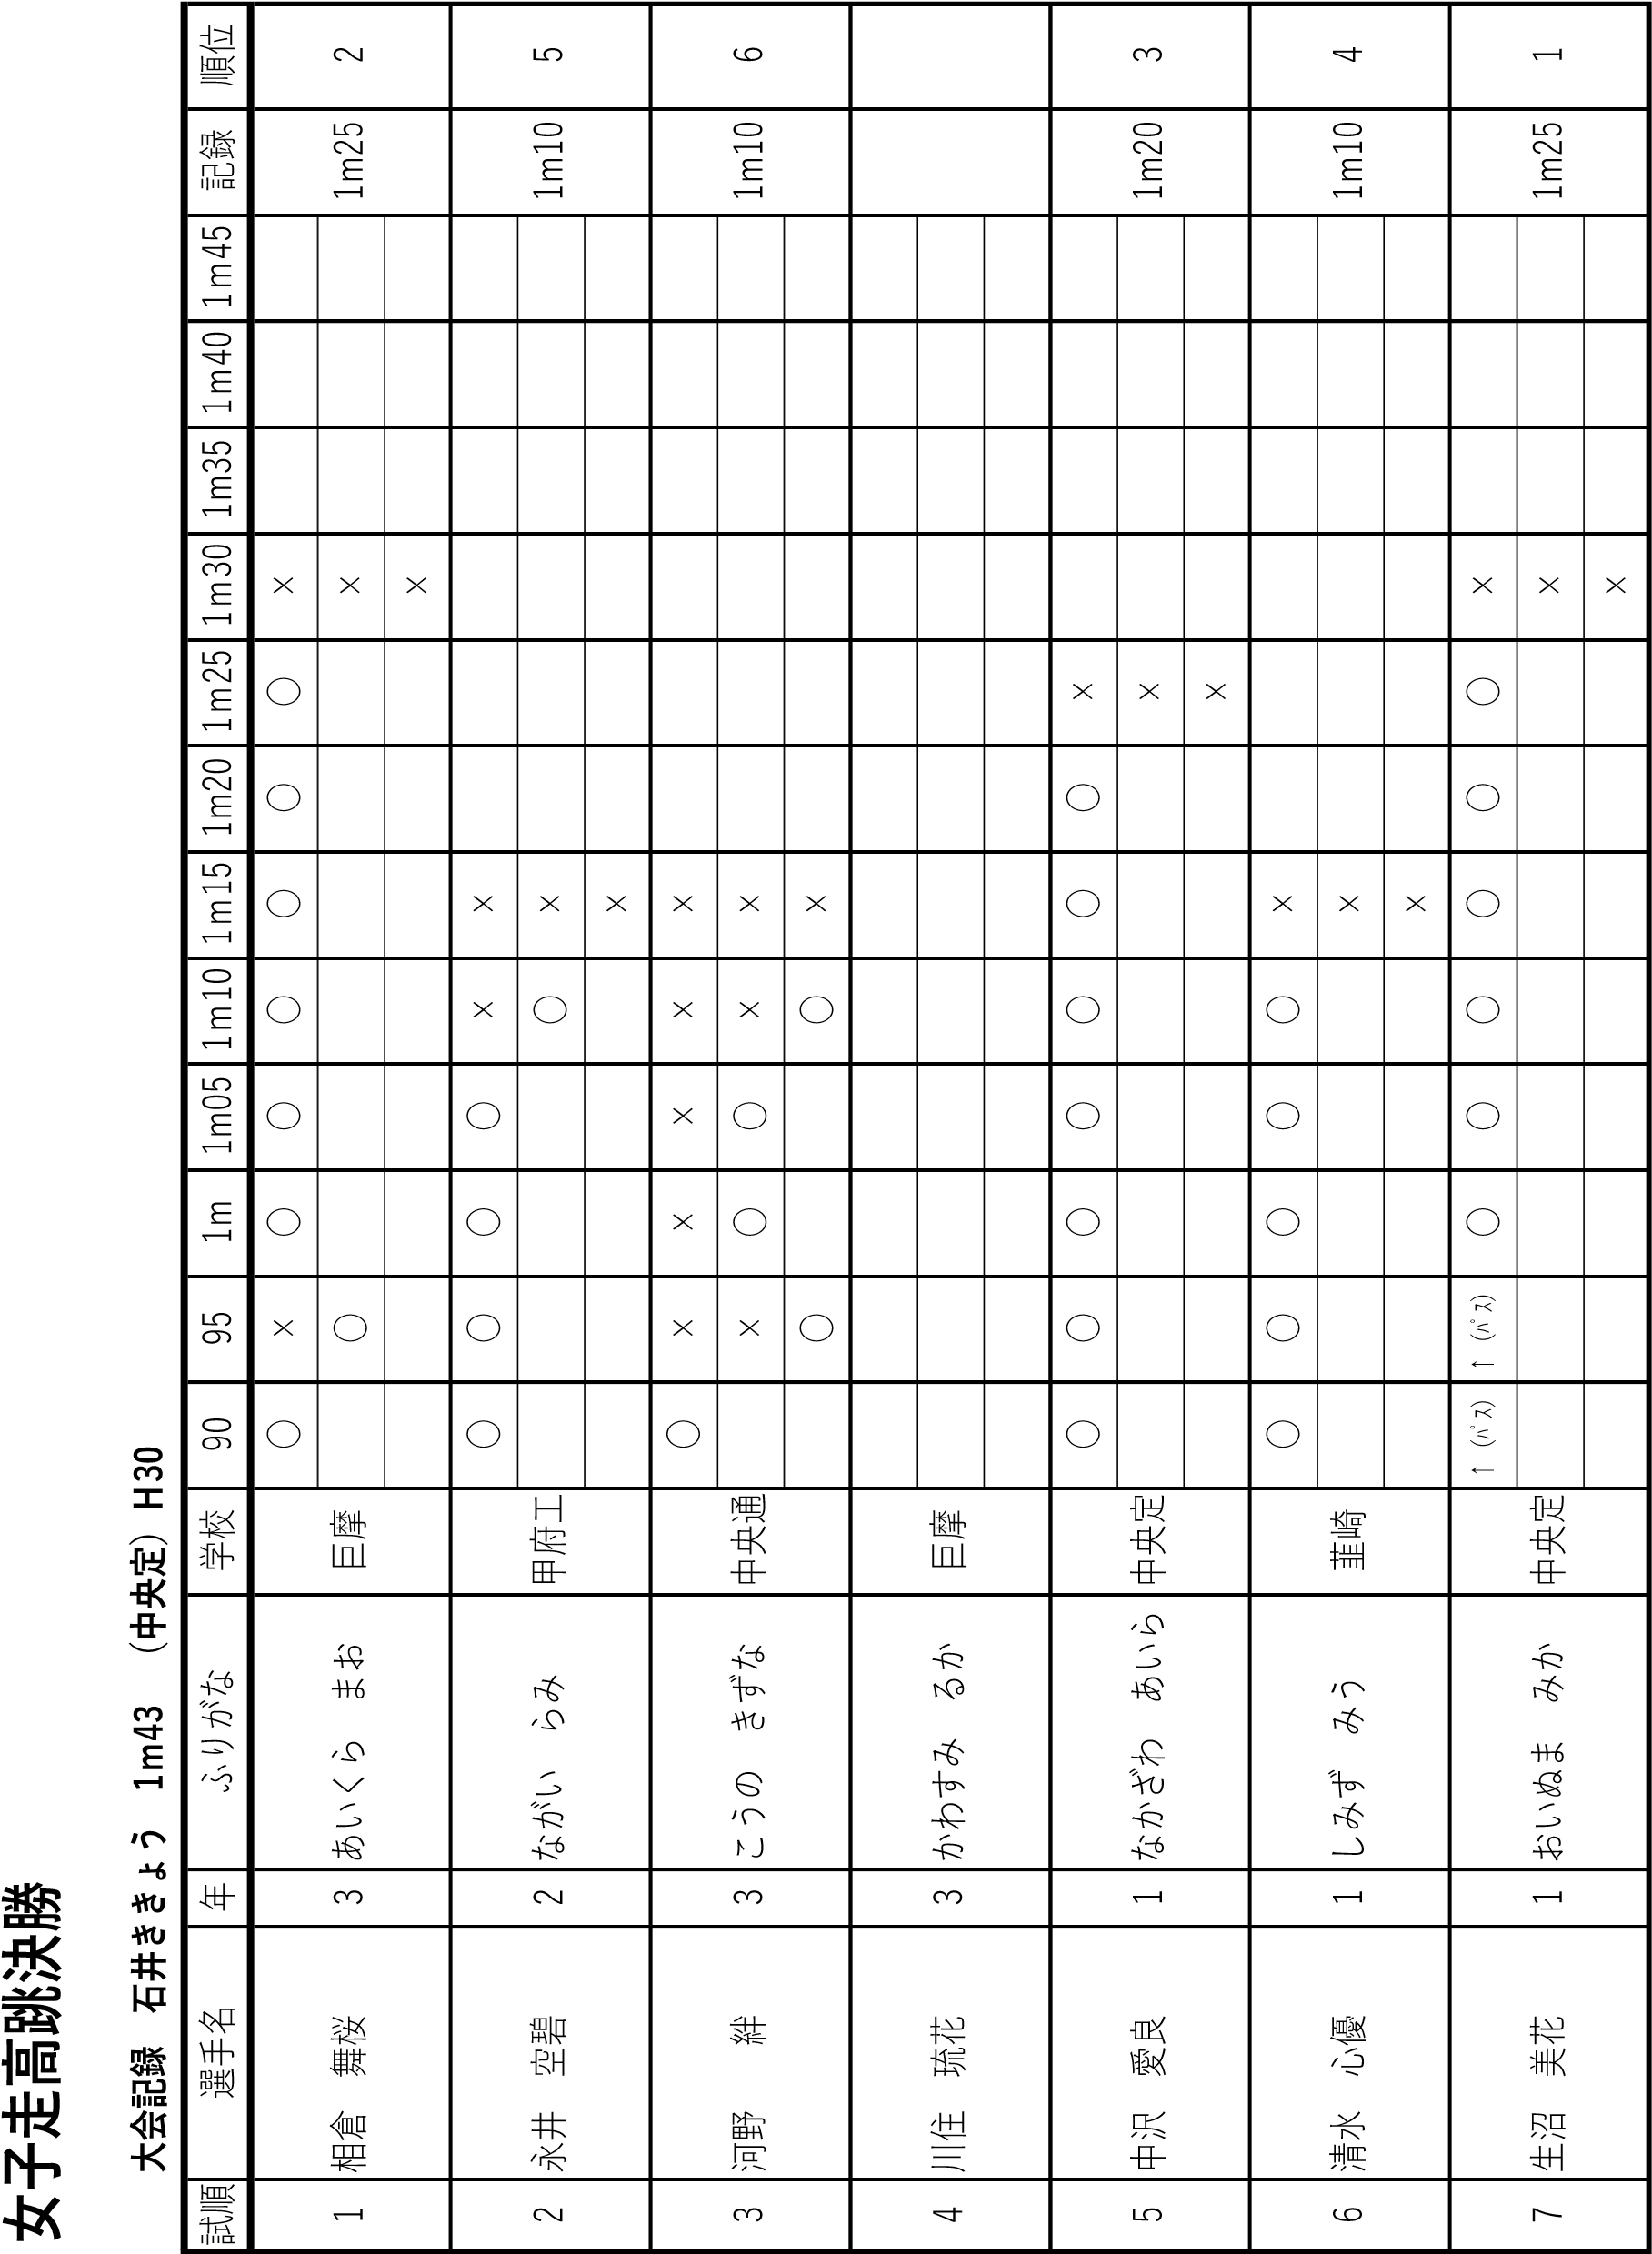

女子走幅跳決勝 【Ａピット】  大会記録 植松麻耶香 4ｍ40 （駿台甲府） H19
  順位 | DNS | 5 | 3 | 1 | 2 | 7 | 6 | DNS | DNS | 4 | DNS
  記録 | m  ㎝ | 2  m  39  ㎝ | 3  m  26  ㎝ | 3  m  93  ㎝ | 3  m  28  ㎝ | 2  m  06  ㎝ | 2  m  21  ㎝ | m  ㎝ | m  ㎝ | 2  m  58  ㎝ | m  ㎝
  ３回目 | +  -  /  m  ㎝ | +  -  /  2  m  39  ㎝ | +  -  /  3  m  26  ㎝ | +  -  /  3  m  86  ㎝ | +  -  /  3  m  19  ㎝ | +  -  /  m  ㎝ | +  -  /  m  ㎝ | +  -  /  m  ㎝ | +  -  /  m  ㎝ | +  -  /  2  m  58  ㎝ | +  -  /  m  ㎝
  ２回目 | +  -  /  m  ㎝ | +  -  /  m  ㎝ | +  -  /  3  m  17  ㎝ | +  -  /  3  m  52  ㎝ | +  -  /  3  m  28  ㎝ | +  -  /  2  m  6  ㎝ | +  -  /  m  ㎝ | +  -  /  m  ㎝ | +  -  /  m  ㎝ | +  -  /  2  m  45  ㎝ | +  -  /  m  ㎝
  １回目 | +  -  /  m  ㎝ | +  -  /  m  ㎝ | +  -  /  m  ㎝ | +  -  /  3  m  93  ㎝ | +  -  /  3  m  17  ㎝ | +  -  /  m  ㎝ | +  -  /  2  m  21  ㎝ | +  -  /  m  ㎝ | +  -  /  m  ㎝ | +  -  /  2  m  55  ㎝ | +  -  /  m  ㎝
  学校 | 巨摩 | 山梨 | 韮崎 | 巨摩 | 甲府工 | 山梨 | 韮崎 | 巨摩 | 山梨 | 韮崎 | 都留
  ふりがな | ひらが りお | くさの ももか | ふじしろ るく | きたむら きよか | ながい らみ | なかむら ありさ | しみず るり | まつしま こひめ | みずかみ ゆずき | こばやし みゆ | すぎもとみづき
  年 | 4 | 3 | 3 | 4 | 2 | 2 | 1 | 1 | 1 | 1 | 1
  選手名 | 平賀 里緒 | 草野 桃花 | 藤城 流空 | 北村 雪華 | 永井 空碧 | 中村 有梨沙 | 清水 瑠璃 | 松島 小姫 | 水上 柚希 | 小林 未夢 | 杉本 美月
  試順 | 1 | 2 | 3 | 4 | 5 | 6 | 7 | 8 | 9 | 10 | 11
順位 | DNS | 7 | 9 | 5 | 3 | DNS | 1 | 10 | 8 | 6 | 2 | 4
記録 | m  ㎝ | 3  m  81  ㎝ | 3  m  25  ㎝ | 4  m  65  ㎝ | 4  m  98  ㎝ | m  ㎝ | 7  m  21  ㎝ | 3  m  24  ㎝ | 3  m  81  ㎝ | 4  m  22  ㎝ | 5  m  61  ㎝ | 4  m  69  ㎝
３回目 | m  ㎝ | 3  m  81  ㎝ | 3  m  25  ㎝ | 4  m  55  ㎝ | 4  m  98  ㎝ | m  ㎝ | 6  m  94  ㎝ | 3  m  7  ㎝ | 3  m  25  ㎝ | 4  m  22  ㎝ | 4  m  47  ㎝ | 4  m  69  ㎝
２回目 | m  ㎝ | 3  m  57  ㎝ | 3  m  8  ㎝ | 4  m  7  ㎝ | 4  m  88  ㎝ | m  ㎝ | 7  m  21  ㎝ | 3  m  24  ㎝ | 3  m  81  ㎝ | 3  m  51  ㎝ | 4  m  48  ㎝ | 4  m  55  ㎝
１回目 | m  ㎝ | 3  m  57  ㎝ | 3  m  14  ㎝ | 4  m  65  ㎝ | 4  m  66  ㎝ | m  ㎝ | 6  m  82  ㎝ | 3  m  15  ㎝ | 3  m  52  ㎝ | 3  m  62  ㎝ | 5  m  61  ㎝ | 4  m  46  ㎝
学校 | 巨摩 | 山梨 | 中央通 | 巨摩 | 中央通 | 巨摩 | 甲府工 | ひばり | 山梨 | ひばり | 山梨 | ひばり
ふりがな | こばやし ななせ | だん さくら | すずき はるか | ほんま こころ | こうの きずな | しのき さとみ | いちかわ りお | かやぬま ゆめ | さいとう ゆま | きむら きう | はぎはら ゆきな | にしざわ ななみ
年 | 4 | 4 | 3 | 4 | 3 | 2 | 2 | 1 | 1 | 1 | 1 | 2
選手名 | 小林 七瀬 | ダン さくら | 鈴木 悠華 | 本間 心 | 河野 絆 | 篠木 里美 | 市川 莉央 | 萱沼 結夢 | 齋藤 ゆま | 木村 妃兎 | 萩原 倖奈 | 西澤 七夢
試順 | 1 | 2 | 3 | 4 | 5 | 6 | 7 | 8 | 9 | 10 | 11 | 12
女子砲丸投決勝
大会記録 井上 明美 9ｍ07 （巨摩） S58

男子４×１００M決勝
ﾚｰﾝ | 選手名 | 年 | ふりがな | 学校 | 記録 | 順位
3 | 西澤 七夢 | 2 | にしざわ ななみ | ひばり | 1:13.03 | 3
3 | 木村 妃兎 | 1 | きむら きう | ひばり | 1:13.03 | 3
3 | 萱沼 結夢 | 1 | かやぬま ゆめ | ひばり | 1:13.03 | 3
3 | 矢竹 埜乃 | 2 | やたけ のの | ひばり | 1:13.03 | 3
4 | 中沢 愛良 | 1 | なかざわ あいら | 中央定 | 1:05.83 | 1
4 | 伏見 菜々美 | 2 | ふしみ ななみ | 中央定 | 1:05.83 | 1
4 | 大場 聖葵 | 2 | おおば せいあ | 中央定 | 1:05.83 | 1
4 | 小林 希紗来 | 3 | こばやし きさら | 中央定 | 1:05.83 | 1
5 | 藤城 流空 | 3 | ふじしろ るく | 韮崎 | 1:07.82 | 2
5 | 清水 瑠璃 | 1 | しみず るり | 韮崎 | 1:07.82 | 2
5 | 小林 未夢 | 1 | こばやし みゆ | 韮崎 | 1:07.82 | 2
5 | 清水 心優 | 1 | しみず みう | 韮崎 | 1:07.82 | 2
大会記録 4７″5 （甲府工）Ｈ30
ﾚｰﾝ | 選手名 | 年 | ふりがな | 学校 | 記録 | 順位
3 | 原 龍成 | 3 | はら りゅうせい | 巨摩 | 58.36 | 3
3 | 諸橋 碧凰 | 3 | もろはし あお | 巨摩 | 58.36 | 3
3 | 河野 聖琉 | 3 | こうの せいりゅう | 巨摩 | 58.36 | 3
3 | 込山 大樹 | 4 | こみやま ひろき | 巨摩 | 58.36 | 3
4 | 風間 大輝 | 3 | かざま たいき | 中央定 | 51.56 | 1
4 | 堀口 疾風 | 2 | ほりぐち はやて | 中央定 | 51.56 | 1
4 | 長田 悠真 | 2 | おさだ ゆうま | 中央定 | 51.56 | 1
4 | 谷内 優一 | 3 | やない ゆういち | 中央定 | 51.56 | 1
5 | 横内 龍成 | 4 | よこうち りゅうせい | 韮崎 | 57.73 | 2
5 | 宮嶋 晄琉 | 1 | みやじま ひかる | 韮崎 | 57.73 | 2
5 | 佐野 志温 | 2 | さの しおん | 韮崎 | 57.73 | 2
5 | 平岩 伸司 | 4 | ひらいわ しんじ | 韮崎 | 57.73 | 2
6 | 曽根 倖心 | 1 | そね こうしん | 都留 | 58.76 | 4
6 | 小俣 真央 | 4 | おまた まお | 都留 | 58.76 | 4
6 | イボシ ヂオゴ | 3 | いぼし ぢおご | 都留 | 58.76 | 4
6 | 坂 琉来也 | 4 | さか るきや | 都留 | 58.76 | 4
女子４×１００M決勝大会記録 1' 00″0 （中央通）H14

〇全国大会選手選考についての確認事項
各種目3位までは大会に参加できます。生徒本人の参加意思を確認してください。
毎年辞退する生徒が多いようですが、なるべく参加できるようにご指導ください。
リレーは、各都道府県での選抜チームとなっています。
選抜チームを編成して3年目です。山梨県内での練習ができたら実施したい。
100m200mのタイム上位者の中から、理事会において決定してゆきたいと思います。
男子リレーメンバー
選手氏名 学年 出場種目 学校名
1
2
3
4
5
6
女子リレーメンバー
選手氏名 学年 出場種目 学校名
1
2
3
4
5
6
本年度は、女子１００ｍHの希望者がいます。
山梨県予選はないので円盤投げと同様に参加資格を認めたいと考えています。
全国陸上事務局に確認したところ特に参加資格にいての標準記録等の規制はないとのこと。
各県で参加を認める場合は、すべて参加資格を得ることができるとの話でした。
選手氏名 学年 出場種目 学校名
にしじま ゆうか | 1 | 100mH | 駿台甲府
西嶋 佑夏 | 1 | 100mH | 駿台甲府
ー14－
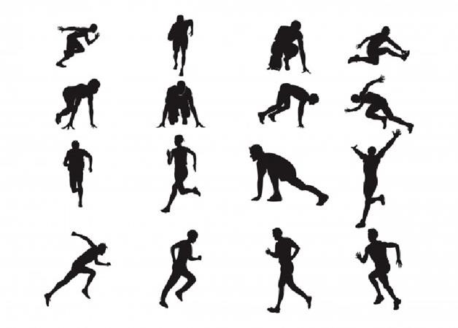
高等学校 | 氏名

